浜松市省エネフェアの出展者募集

地球温暖化による影響は世界規模から地域規模の異常気象など様々な影響が見られます。
浜松市では、浜松市地球温暖化対策実行計画（区域施策編）等の計画に基づき、市内における温暖化防止の取組を進めています。
今回、地球温暖化防止の取組の一環として、浜松市ギャラリーモール ソラモにて省エネフェアを開催します。市民及び事業者の方への皆様の製品及び取組を紹介する機会になりますので、本フェアへの出展をお待ちしております。

浜松市省エネフェア 概要
開催時期 | 平成25年7月27日（土） 12時～18時30分
会場 | 浜松市ギャラリーモール ソラモ
出展者及び内容 | 浜松市内の企業・団体の省エネに関する製品及び取組
出展料 | 無料
事業主催 | 浜松市
実施機関 | 浜松市地球温暖化防止活動推進センター  （事務局：NPO法人静岡県新エネルギー推進機構）

事業主催 浜松市
実施機関 浜松市地球温暖化防止活動推進センター

【出展に関しての事項】
１ 開催期間
平成25年7月27日（土） 12時～18時30分（準備時間 11時～12時）

２ 開催場所
浜松市ギャラリーモール ソラモ

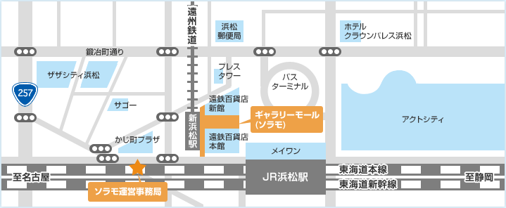

３ 出展対象者及び内容
浜松市内の企業・団体の省エネに関する製品及び取組

４ 出展スペース（２５ブース）
テントサイズ：2,700×3,600mm(3坪)
無料備品：長机１台1,800×450mm
パイプ椅子 １脚

５ 出展費用
出展料（テント、長机、パイプ椅子、看板）は無料です。

６ 申込み方法
別紙申込書に必要事項を記入いただき、平成２５年５月２４日（金）までに、事務局（浜松市地球温暖化防止活動推進センター）へFAXにてお申し込みください。後日担当者より連絡をさせていただきます。25ブースを超えた場合は抽選とさせて頂きます。

７ 問い合せ先・申し込み先
浜松市地球温暖化防止活動推進センター
（事務局：NPO法人静岡県新エネルギー推進機構）
浜松事務所 静岡県浜松市中区助信町27-5 中村建設内
電話053-456-5115
ファックス 054-652-0667
静岡事務所 静岡市葵区追手町44-1 一般社団法人静岡県環境資源協会内
電話054-252-9023
浜松市省エネフェア出展申込書
 | FAX:054-652-0667
申込日 年 月 日（ ） | 申込締切 2013年7月1日(月)

浜松市地球温暖化防止活動推進センター あて
浜松市省エネフェアに下記の通り申込みます。
※ 本申込書は必ず１社１枚ご記入下さい。
※ ご記入後、本申込書はコピーして保管してください。

出展申込団体・会社
フリガナ
団体・社名

担当者及び出展内容について
出 展 担 当 者 | フリガナ
出 展 担 当 者 | 所 在 地 | 〒
出 展 担 当 者 | 部 署 |  | 役職
出 展 担 当 者 | フリガナ |  | ＴＥＬ
出 展 担 当 者 | 氏 名 |  | ＴＥＬ
出 展 担 当 者 | 氏 名 |  | ＦＡＸ
出 展 担 当 者 | E-MAILアドレス |  | 携帯電話
出展予定品名

（具体的にお書きください）
※出展内容が主旨に合わない場合は出展をお断りさせて頂く場合がございます。
※予定ブース（25ブース）を超えた場合は抽選とさせて頂きます。

